**Desafío: Elige Tu Propia Aventura**

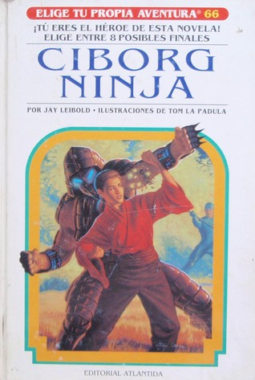

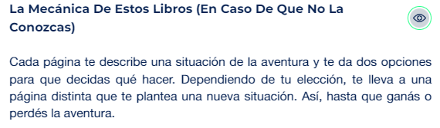

**En este ejercicio, deberás crear una versión online de estos libros.**

 Se trata del **DESAFÍO** de la clase , te proponemos que lo compartas en Discord cuando termines.

**Para eso, seguí estos pasos:**

1. Creá en HTML dos plantillas estándar (*templates*):

* Una página que le presente la situación al usuario y le de dos opciones de resolución. Te recomendamos que haya una imagen, un texto y dos botones con las opciones que lo vinculen a otras situaciones o finales.
* Una página con las instancias de resolución para cada caso. Te sugerimos que haya un botón que te invite a volver a jugar.

**Importante**: Tené en cuenta que reutilizarás estas plantillas todo el tiempo.

1. Creá un único archivo .css para controlar la estética de todo el sitio.
2. Una vez que tengas los *templates* creados, replicalos y cambiá su contenido.
3. Vinculá las páginas entre sí, haciendo que cada opción te lleve a una página distinta.
4. Cuando termines el ejercicio, subilo a git y compartilo por *Discord*.